1. ТЕОРЕТИЧЕСКАЯ ЧАСТЬ
  - Назначение и область применения
Современный Интернет - это огромное хранилище, в котором каждый по своему желанию может найти нужный текст, музыку, учебные материалы, а с некоторого времени и просто купить все, что необходимо - от продуктов, до программного обеспечения. В данное время многие дальновидные руководители компаний совершенно справедливо считают необходимым создание небольшого Интернет-представительства компании, другими словами все больше появляется коммерческих сайтов, основной целью которых является продвижение товаров и услуг с помощью Интернет. Создаются как небольшие сайты, на которых располагается краткая информация о компании и ее услугах, так и объемные Интернет-каталоги фирм с подробнейшими характеристиками товаров, их изображениями и ценами. Чаще всего такой Интернет-каталог создается для того, чтобы посетитель, которого интересует тот или иной товар, мог найти его подробное описание и изображение, а при желании в свободное время заехать в магазин или на склад компании - и купить все необходимое. То есть сайт в данном случае является ни чем иным как иллюстрированным рекламным каталогом товаров, с той лишь разницей, что просматривать его можно только при наличии доступа в Интернет.
Конкуренция стоит на большом уровне, для привлечения новых клиентов в условиях жесткой конкуренции. Покупателям помимо основных товаров предлагаются дополнительные бесплатные услуги, карты накопительных скидок, многолетние гарантии, подарки постоянным клиентам, сезонные скидки. На рынке выигрывает та фирма, которая способна предоставить многое за небольшие деньги, да еще и получить прибыль. Что только не придумывают менеджеры и руководители компаний, чтобы не только привлечь клиента, но и

удержать его! Но становится насущным вопрос: где и как заказывать? Ведь не
секрет, что при таком способе "ходить по магазинам" иногда приходится переплачивать и не мало - "бесплатная" доставка оборачивается увеличением цены товара на 5-10% , а то и больше. Да и фирм, которые готовы предоставить подобные услуги, не так много.
Но техника и прогресс не стоят на месте, и на помощь покупателям и продавцам пришла Сеть, открыв новые возможности привлечения клиента для фирм и создав дополнительные удобства для покупателей. Всем уже известно о том, что в Интернет можно найти все. Остается только добавить - найденное можно приобрести. Для этой цели и были созданы интернет – магазины.
Вот уже несколько лет в России успешно развивается электронная коммерция. Как и в обычной коммерции, в электронной коммерции можно выделить два направления: межфирменное деловое партнерство и розничная торговля. Первое направление развивается довольно успешно, так как многие фирмы и компании поняли, что заключать договора и вести переговоры с помощью технологий Интернет гораздо быстрее и дешевле, нежели обычными способами. Что касается розничной торговли, то в России она находится на начальном этапе развития по сравнению с аналогичным направлением в мире. Однако уже сейчас можно сказать, что через некоторое время конкуренция в розничной торговле через Интернет станет столь же напряженной, как и в обычной розничной торговле.
Однако, что же представляет из себя Интернет-магазин, как он создается, в чем его преимущества и в чем недостатки? Прежде всего, Интернет-магазин - это сайт, содержащий подробный каталог товаров с описанием и изображением. Основное отличие от обычного интернет-каталога состоит в том, что товары представленные в интернет-магазине можно не только увидеть, но и заказать, не вставая с места и не прерывая увлекательного путешествия по просторам Интернет.
Существует несколько типов интернет-магазинов:
- магазин, торгующий определенным видом товаров, представленными в

небольшом;
- магазин, в котором торгуют товарами узконаправленной категории - компьютеры, комплектующие, технические пособия, сотовые телефоны, учебники программирования, а также книги, музыка, видеокассеты с фильмами;
- электронные супермаркеты, в которых можно купить практически все от бытовой техники до одежды;
- торговые сети интернет-магазинов, товары которых объединены в общий каталог, с универсальной системой поиска и заказа товаров.
Для всех интернет-магазинов свойственен определенный обязательный набор элементов, таких как:
- Специализированный каталог с подразделами, в которых представлены все имеющиеся в наличии товары. Внешний вид каталога может быть разным - дерево, выпадающие или вложенные списки меню;
- Система регистрации пользователя, которая создает для каждого нового клиента его собственную "корзину", в которую можно "положить" выбранный товар и впоследствии заказать. По мере передвижения клиента по каталогу система также отслеживает предпочтения клиента, на основе которых в будущем может строиться не только ассортимент магазина, но и структура выдачи сопутствующей информации каталога. Например, если человек заказал книгу, система может ненавязчиво предложить посмотреть другие книги из той же серии или той же тематики или предложить почитать отзывы читателей. Система может "доложить", что люди, которые заказывали подобный товар, также интересовались;
      - сопутствующими товарами - например, при покупке картины предлагается выбрать рамку для нее;
- Система оплаты товара: покупателю предлагается использовать
различные способы оплаты;

- Система доставки товара: здесь тоже широкий выбор возможностей пересылка по электронной почте (программное обеспечение), доставка курьерской службой, обычная почта.
Однако, несмотря на общие черты, Интернет-магазины все же отличаются друг от друга. Владелец каждого магазина стремится сделать свой сайт максимально удобным для посетителя, совершенствуя систему заказа и способы перехода от одного раздела к другому. Как и в обычном магазине, в Интернет-магазине могут устраиваться распродажи и скидки. Главное отличие Интернет-магазина от обычного магазина - это не только возможность купить что-то, не выходя из дома или офиса, а также возможность потратить меньшие средства. За счет чего получается так, что покупка в Интернет-магазине становится предпочтительнее.
Для создания Интернет-магазина не требуется покупать или арендовать помещение под магазин, ремонтировать и оформлять его, нанимать штат продавцов и охрану - а значит снижаются первоначальные затраты, а с ними и цена товара. Теперь даже с учетом доставки товар будет стоить дешевле только потому, что клиенту не придется платить ту часть цены, с помощью которой продавец пытается возместить затраты за ежемесячное содержание магазина и штата сотрудников.
  - Практическая значимость
Изначально интернет был создан только для передачи информации в военных целях. Но уже в 90-ые годы интернет стал способом общения для огромного количества людей.
Понятие интернет-магазин зародилось в Америке. Идея создания первого интернет-магазина появилась у Джеффа Бизоса в 1994 году. Он ехал поездом до Сиэтла и размышлял на тему того, насколько публичным и свободным стал Интернет. Он понял, что в интернете люди общаются, используют его для работы и в свободное время тоже. Из этого он сделал вывод, что аудитории в
интернете можно предложить делать покупки: заказывать товары и услуги.

Джефф Бизос составил список всевозможных товаров, из которых исключил те, которые будет сложно пересылать и хранить. В результате, в первом интернет-магазине было можно приобрести книги, аудиокассеты, видеокассеты и диски.
Интернет-торговля - это дистанционный способ торговли, он удобный, но тут же у продавцов возник вопрос о способах оплаты товара, проданного через интернет-магазин. В связи с этим была создана первая электронная платежная система.
Первый интернет-магазин в России был создан в 1997 году в Москве. Тогда он был полностью книжным, но сейчас ассортимент куда шире, чем в 1997. Точную дату первой покупки, совершенной в России, к сожалению, определить нельзя. Может, если бы она была известна, люди бы отмечали ее как День Рождения интернет-торговли.
А в 1998 году и в России стартуют первые интернет-проекты. Запускается система интернет банкинга «Интернет Сервис Банк», разработанная Автобанком. И немногим позже, 10 апреля в 1998 году на финансовом российском рынке появляется первый виртуальный банк IMTB. В этом же
году в апреле открывается и принимает первые заказы крупнейший интернет-магазин книг, аудио- и видео-записей.
Уже через год Российский интернет-трейдинг шагнул далеко в техническом плане. Был создан автоматический интернет-шлюз, позволяющий
принимать и обрабатывать заказы в считанные секунды. Это стало хорошим фундаментом для последующего развития торговли в Интернете.
Уже в 2004 году объем все сделок в мире, совершенных через Интернет, был около миллиона долларов.
В 2005 году объем всех сделок составил несколько десятков миллионов долларов. В 2006 - несколько сот миллионов долларов.
В 2007 году общий объем сделок, совершенных через интернет-магазины поднялся до нескольких сот миллиардов долларов.
Сейчас интернет-магазины предлагают целый ряд товаров, которые раньше можно было купить только в простом магазине. Теперь любой

желающий может заказать в интернете книгу, путевку, продукты питания, стиральную машину, холодильник, одежду. Удивительно, что стало возможным заказывать в интернете даже качественную бытовую технику. Для облегчения выбора техники создаются сайты с системой поиска, также можно позвонить и получить консультацию по телефону. Все моменты тщательно проработаны и каждый день интернет-магазин готов принимать заказы и помогать клиентам. Это является результатом длительного развития интернет-торговли, которая в будущем будет еще более актуальна.
На данный момент интернет-магазины стали целой индустрией, которая привлекает миллионы пользователей. Интернет-магазины будут развиваться и дальше, поскольку покупки через Сеть делать удобно, быстро и выгодно для современного человека. Мир 21 века выбирает интернет-магазины.
Стоит отдать должное книжным электронным магазинам, которые в свою очередь занимают свою нишу в распространении книжной продукции. За время существования книготорговли через Интернет, из небольшого сегмента образовался самостоятельный канал продаж, который пользуется все большей популярностью у потребителей.
По результатам исследования наблюдается неуклонный рост электронной торговли. Книги занимают первое место по популярности совершаемых покупок. Популярность продажи книг через Интернет во всем мире связана с
совпадением преимуществ интернет- магазинов с характером продукции: для книг нет срока хранения, окружение потребителей сразу предполагает готовность к использованию некого набора знаний и др.
Увеличение числа пользователей сети Интернет - одно из ключевых условий развития электронной книжной торговли, но далеко не единственное. Не менее важно правильно организовать логистическую цепочку, выбрать программное обеспечение, полностью отвечающее задачам компании,
сформировать ассортимент таким образом, чтобы он отвечал запросам максимально широкого круга читателей, выработать четкую стратегию продвижения книжного интернет-магазина на рынке и др. К сожалению, у

российской книжной интернет-торговли есть проблемы, присущие сугубо книжной интернет-торговле: медленная доставка заказов, путаница при комплектации, проблемы с электронными платежами и др
Все это было сделано для того чтобы сэкономить ваше драгоценное время и сделать вашу жизнь более удобной и комфортной.
Таким образом, книжный интернет-магазин может стать самым настоящим клубом с постоянными клиентами, которые могут рекомендовать его своим знакомым, что будет способствовать росту его продаж в целом.
Некоторые специалисты считают, что развитие цифровых технологий привело к падению спроса на обычную печатную продукцию, в силу чего обычная торговля печатными книгами становится менее выгодной, так как издержки продавцов оказываются значительно выше их доходов. Основной долей книжных изданий, реализуемых интернет-магазинами, составляют традиционные издания в бумажной форме. И хотя многие книжные интернет-магазины уже начинают включать электронные книги в ассортимент, их доля еще мала.
Наличие контента и дополнительных сервисов у книжных интернет- магазинов разнообразно .Торговый дом "Библио-Глобус" - один из крупнейших книжных магазинов России, существующих в традиционной и виртуальной форме. Первоначально сайт ТД "Библио-Глобус" создавался как сайт, который
представлял товары, продающиеся в торговом зале магазина. Затем интернет-торговля стала еще одним каналом распространения книжных товаров, используемым "Библио-Глобусом", который позволил ему завоевать новую аудиторию.
Магазин "Озон" стал крупным онлайн-супермаркетом, который специализируется не только на книжной интернет-торговле, но реализует другие товары. В настоящее время это крупный центр электронной торговли в
Восточной Европе.
Значительную долю ассортимента и объема продаж магазина "Озон" занимают книги. OZON.ru эффективно использует возможности Интернет для наглядного

и максимально информативного представления товаров, среди которых - качественные фотографии, функция "пролистать книгу", медиафрагменты, рецензии и отзывы покупателей, система персональных рекомендаций, перекрестных ссылок и внутренних баннеров .
Преимуществом сайта также является его справочно-информационная часть, а именно библиография, база персоналий, архив авторских рецензий и обзоров, которые объединены единой системой ссылок и взаимосвязей
"Озон" официально представлен в Twitter, Facebook, "В Контакте" и ЖЖ - каждая сеть используется как уникальный маркетинговый канал. Из российских интернет-магазинов у "Озона" - самая широкая представительность в социальных сетях - 35 тыс. участников. Для продвижения книг и электронного контента интернет-магазин специально ведёт отдельную страницу в Twitter, на которой публикуются наиболее выгодные и актуальные предложения
Книжный интернет-магазин "Болеро" входит в тройку лидеров по доставке книжной и мультимедийной продукции. Магазин осуществляет доставку заказов в страны ближнего (СНГ и страны Балтии) и дальнего зарубежья международной наземной почтой и авиапочтой, а также специальными службами доставки UPS и TNT. В 2005 г. на платформе "Болеро" был запущен еще один проект - тематический книжный магазин "Iordan.ru", занимающийся продажей православной литературы
По видовой категории продаваемого товара не все интернет-магазины реализуют только книжную продукцию. Таковым, например, является интернет- магазин E5.ru .
Подобного же рода интернет- магазин My-shop.ru, который помимо товаров для работы, досуга и развития предлагает широкий ассортимент
художественной и специализированной литературы (более 700000 книг) всех жанров, тематик и форматов. Интернет-магазин Libex позиционирует себя как
книготорговую и букинистическую интернет-ярмарку, где можно купить и продать книги. Интернет-магазин "Скандинавская книга" предлагает широкий

ассортимент книг, аудио- видео-мультимедийной продукции по всем вопросам скандинавистики, т.е. данный магазин узкоспециализированный. В России пока преобладают интернет-магазины, существующие только в онлайн-формате, очевидно, это связано с тем, что они создаются целенаправленно, соответственно обладают большими кадровыми, финансовыми ресурсами. Остальные интернет-магазины реализуются только как дополнительный канал книгораспространения по мере возможности. По способу поиска информации о книгах на сайтах интернет- магазинов их можно разделить на предлагающих простой поиск (по ключевому слову) и расширенный (с использованием многих поисковых критериев). Все интернет-магазины, как правило, предлагают дополнительные сервисы .
В городе Тюмени в настоящее время существуют только два книжных интернет-магазина: "Книга-Тюмень", (http://knigatyumen.narod2.ru/) и "Букварики" (http://www.bookvariki.ru/), специализирующийся на продаже детских книг. Курьерская служба и пункт самовывоза "Буквариков" действует в Тюмени, но доставка почтой осуществляется во все города.
Итак, развитие книжной интернет-торговли складывается под влиянием общих тенденций книготоргового рынка. Российские интернет-магазины в большинстве своем являются самостоятельными, т.е. не имеющими реального магазина, универсальными по тематике предлагаемой книжной продукции.
1.3. Обзор аналогов
Исходя из вышеперечисленного анализа условий рынка была выполнена курсовая работа создание сайта книжный мир. Задача была в создание сайта который мог бы занять место и составить конкуренцию книжным инернет-
магазинам. Был произведен анализ книжных интернет магазинов и учтены их недостатки. Сайт Книжный магазин имеет следующие плюсы:
- Простота в использовании;
- Удобный интерфейс;
- Обратная связь;

- Низкие системные требования.
К минусам относится:
- Сайт не доработан;
- Не опубликован;
- Нет меню регистрации.
К аналогам сайта книжный магазин относятся следующие интернет магазины:
OZON – один из крупнейших интернет-магазинов книг на просторах российского интернета. Его основное преимущество кроется в огромном ассортименте. Здесь есть любые книги: подарочные, детские, классическая литература, российская, зарубежная.
Способов оплаты десятки, а доставка осуществляется курьерскими компаниями. Есть и сеть пунктов самовывоза, которая активно развивается по всей России.
К недостаткам ozon можно отнести:
- сроки доставки;
- стоимость товара;
- стоимость доставки;
- сайт виснет.
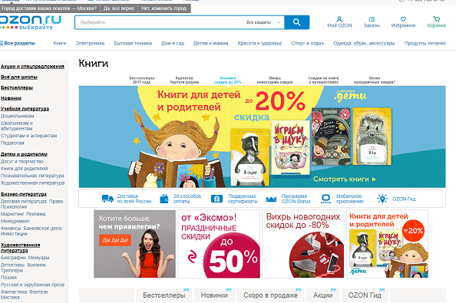
Рисунок 1 – Сайт ozon.ru

Книжный интернет магазин Лабиринт – сайт, где можно дешево купить книги, игрушки, аудио, видео (новинки и бестселлеры, более 200 000 товаров).
К недостаткам Лабиринт относится:
- Цены;
- Доставка;
- Проблема с формированием заказов.
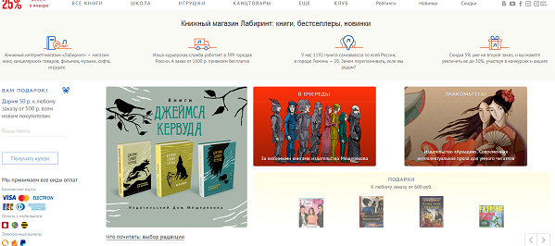
Рисунок 2 – Сайт Лабиринт

Интернет-магазин "Книга-Тюмень". Является Тюменским книжным интернет магазином. В ассортименте: бестселлеры и свежие новинки книжного рынка.
К недостаткам Лабиринт относится:
- Нет регистрации;
- Сайт не доработан;
- Отсутствует форма заказа.

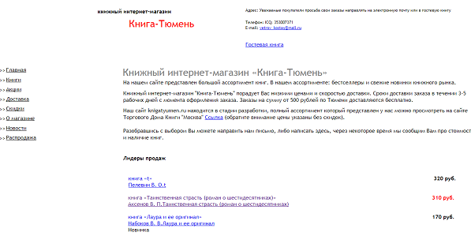
Рисунок 3 – Сайт "Книга-Тюмень"

